بسم الله الرحمن الرحيم
مادة الفيزياء والكيمياء pc :1+2 مدة الإنجاز:2س الجمعة20/02/2009 إعداد : ذ. عدي

الكيمياء : معايرة حمض الببنزويك

حمض الببنزويك،صيغته نصف المنشورة C₆H₅COOH ، يستعمل كحافظ للمواد الغذائية. والذي نرمز له فيما بعد ب AH .
يمكن تحديد C _{A}تركيز المحلول S_{A} لحمض البنزويك باستعمال معايرة حمض-قاعدة بمحلول S_{B} هيدروكسيد الصوديوم (الصودا) تركيزه= 0.05 mol.L⁻¹ ِِC_{B} .
نأخذ بواسطة الماصة حجما 50mL V_{A} = من محلول حمض البنزويك ثم نضعها في كأس مجهز بمحراك مغناطيسي وإلكترود مقياس pH،نضيف تدريجيا،بواسطة سحاحة مدرجة ، محلول الصودا. ثم نسجل قيمة pH بدلالة V_{B} حجم الصودا المضاف.فنحصل على المنحنى التالي:
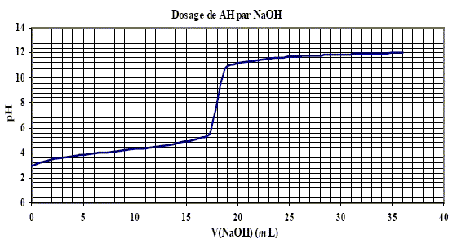

نعطي : الجداء الأيوني للماءKe = 10⁻¹⁴ وثابتة الحمضية pK_{a}(AH/A⁻) = 4.2 .
- أحسب pH المحلول الصودا...................................................................................................0.75ن
- أكتب معادلة التفاعل المعايرة باستعمال الصيغ نصف المنشورة.......................................................0.75ن
- حدد مبيانيا قيمة pH محلول حمض البنزويك..............................................................................0.75ن
- احسب ثابتة التوازن لتفاعل المعايرة..........................................................................................1ن
- ماذا يمكن القول عن تفاعل المعايرة : سريع، بطيء،كلي،ماص للحرارة،لاحراري،ناشر للحرارة....................0.75ن
- حدد مبيانيا قيمةpH عند التكافؤ ثم استنتج................................................................................0.75ن
- اعتمادا على الجدول التالي ، ما الكاشف الملون المناسب الأفضل.....................................................0.75ن

اسم الكاشف | لون النوع الحمض | لون النوع القاعدي | منطقة الانعطاف
الهليانتين | أحمر | أصفر | 3.1- 4.4
أحمر الفنيل | أحمر | أصفر | 4.2-6.2
أزرق البروموتيمول | أصفر | أزرق | 6.0-7.6
أحمر الكريزول | أصفر | أحمر | 7.2 -8.8
الفينولفتاليين | عديم اللون | بنفسجي | 8.2 - 10
- حدد C_{A} تركيز حمض البنزويك ……………………….. ...........................................................1ن
- مثل كيفيا شكل المنحنى pH = f(V_{B}) في حالة تخفيف المحلول حمض البنزويك.....................................0.75ن

التمرين 1 : دارة RLC – رنين الشدة

يزود، مولد GBF ذي التوتر المتناوب الجيبي ،ثنائي القطب المكوّن من موصل أومي مقاومته متغيرة R ووشيعة معامل تحريضها L ومقاومتها r ومكثف سعته C = 50nF . نغير من الترددN للمولد بحيث نحصل على رنين الشدة فنلاحظ على شاشة كاشف التذبذب ،الرسم التذبذبي التالي (الشكل2) نأخذ R = 100Ω الشكل2
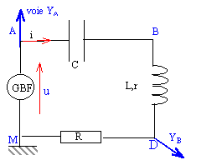 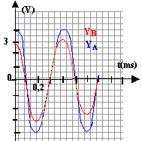 1/2

2/2

1- بين أن المنحنى Y_{A} يمثل التوتر بين مربطي الموصل الأومي u_{R}(t) والمنحنى Y_{B} يمثل التوتر u(t)................0.5ن
- حدد تردد الرنين N₀ ............................................................................................................0.5ن
- أحسب معامل التحريض الوشيعة..........................................................................................0.75ن
- حدد المقاومة r للوشيعة.......................................................................................................1ن
- عرف المنطقة الممررة ذات -3dB ، ومثلها في منحنى استجابة الدارة، I=f(N)....................................0.5ن
- حدد قيمة ∆Nعرض المنطقة الممررة ذات -3dB .....................................................................0.75ن
- نغير الآن ، مقاومة الموصل الأومي إلى القيمة R’ =33Ω
7-1- كيف يتغير التردد N ،علل الجواب........................................................................................0.5ن
7-2- حدد القيمة الجديدة ∆N’ للمنطقة الممررة ............................................................................0.75ن
7-3- أعط تعبير معامل الجودة Q.وبين كيف يتغير في هذه الحالة..........................................................0.75ن
7-4- هل يصير ثنائي القطب RLC أكثر أو أقل انتقائيا،علل الجواب.......................................................0.5ن
8- نعتبر الآن معطيات الرسم التذبذبي السابق حيث R= 100Ω
احسب القدرة المتوسطة المستهلكة في كل من الوشيعة والمكثف والموصل الأومي واستنتج القدرة المستهلكة في الدارة المتوالية RLC .......................................................................................................................................1 ن

التمرين2 :RLC تذبذبات حرة

ندرس تفريغ المكثف عبر وشيعة تحريضية ،ونركب موصل أومي مقاومته R على التوالي مع الوشيعة كما يبين الشكل التالي :

الشكل 1 | الشكل2
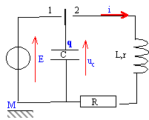 | 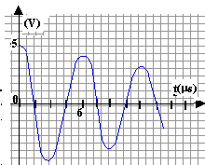

يمكن الحاسوب المجهز بوسيط معلوماتي من دراسة التوترين u_{c}(t) وu_{R}(t). نشحن المكثف ثم نؤرجح قاطع التيار في الموضع 2 ، نحصل على المنحنى التالي الشكل(2 )بالنسبة للمعطيات:C = 5pF وr =10Ω وL = 0.2H وE = 5V و Ω R = 100.
يمكن برنم معالجة المعطيات من الحصول على الطاقة المخزونة في الوشيعة E m والطاقة المخزونة في المكثفEc وكذا الطاقة الكلية E = E m +Ec ،كما يمثل الشكل3.

الشكل3
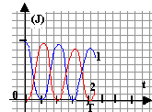

- أنقل الشكل(1) ومثل التوترين u_{L}(t) وu_{R}(t).وموضحا المدخلين المرتبطين بالوسيط المعلوماتي .....................0.5ن
- أوجد المعادلة التفاضلية التي يخضع لها التوتر uc(t)......................................................................1ن
- حدد شبه- الدورT للتذبذبات ، وقارنه بالدور الخاصT₀ للدارة.............................................................0.5ن
- ماذايمثل المنحنيان 1 و2 في الشكل 3......................................................................................0.5ن
- أكتب تعابير مختلف أشكال الطاقات E mوEc و E بدلالة uc وu_{R}وR وC وL........................................1ن
- عبر عن مشتقة الطاقة بالنسبة للزمنdE/dt بدلالة i(t) ، ومثل شكل المنحنى E....................................... 1ن
- نلاحظ التذبذبات شبه دورية إذا كانت المقاومة الكلية للدارة أصغر من المقاومة الحرجةR_{c} حيث
Rc= 2 [L/C]^{1/2} ،باستعمال معادلة الأبعاد ، تحقق من أن العلاقة متجانسة . احسب R_{c} ...........................0.75ن

